3.5. Вычислить определенный интеграл 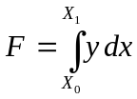, методами прямоугольников, трапеций, Симпсона с шагами 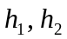. Оценить погрешность вычислений, используя Метод Рунге-Ромберга:

1. 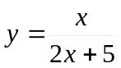, ;
2. 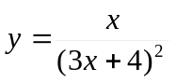, ;
3. 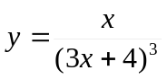, ;
4. 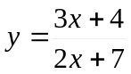, ;

5. 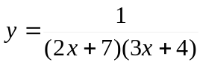, ;

6. 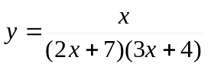, ;

7. 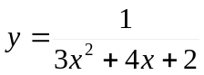, ;
8. 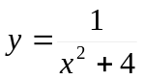, ;
9. 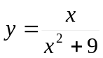, ;
10. 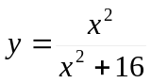, ;

11. 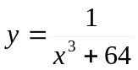, ;
12 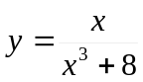, ;
13. 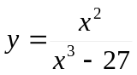, ;
14. 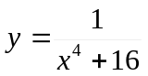, ;
15. 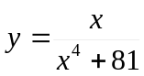, ;
16. 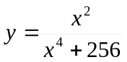, ;
17. 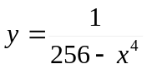, ;
18. 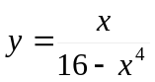, ;

19 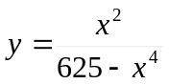, ;
20. 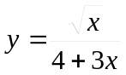, ;
21. 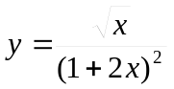, ;
22. 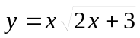, ;
23. 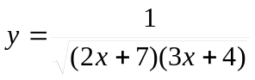, ;
24. 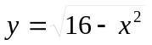, ;
25. 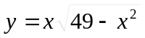, ;
26. 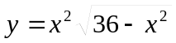, ;
27. 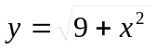, ;
28. 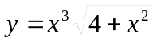, ;
29. 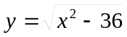, ;
30.  

